摘 要
本文围绕“主机与目标机间UART串口通信电路设计实施”的项目展开，首先进行了复杂工程问题的归纳与实施方案的可行性研究。在第一章中，详细分析了需求建模、复杂工程问题的分类以及实施方案的具体内容和可行性评估。第二章则针对项目实施过程中可能遇到的主要问题进行了总结，并提出了相应的解决方案。第三章报告了项目的执行情况与完成度，包括硬件设计、软件编程、测试验证等关键环节的进展。第四章介绍了项目团队的分工协作与交流情况，确保了项目的顺利进行。最后，文章列出了参考文献，并对在项目过程中给予支持的各方表示感谢。通过本项目的实施，不仅成功设计并实现了UART串口通信电路，还提升了团队成员在复杂工程问题解决和团队协作方面的能力。

关键词：UART通信，工程问题，方案设计，团队协作

信息与软件工程学院
综合项目期末报告
课程名称： 进阶式挑战综合项目I
课题名称： 主机与目标机间UART串口通信电路设计实现
指导教师： 谭 浩
所在系别： 信息与软件工程学院
执行学期： 2024 - 2025 第一学期
学生信息：
序号 | 学号 | 姓名
1（组长） | 2023090914021 | 白步兆
2 | 2023090913009 | 王志轩
3 | 2023090911002 | 谢羽恒
4 | 2023090911005 | 肖世昱
5 | 2023090909025 | 韦柳如
6 | 2023090909008 | 代子祥

目 录
第一章 复杂工程问题归纳与实施方案可行性研究 1
1.1 需求分析与建模 1
1.2 复杂工程问题归纳 1
1.3 实施方案与可行性研究 1
第二章 存在问题与解决方案 2
2.1 存在的主要问题 2
2.2 解决方案 2
第三章 执行情况与完成度 3
第四章 分工协作与交流情况 4
参考文献 5
致谢 6

说明:
- 报告要求4000字以上。
- 本模板仅为基本参考，请各位同学根据个人情况进行目录结构扩展。
- 报告正文必须双面打印。

第一章 综合项目的进展情况

1.1 需求分析与建模

通信需求：

通信方式：确定采用UART串口通信作为主机与目标机之间的通信方式。

数据传输速率：根据应用场景确定数据传输速率，如9600bps、19200bps等。

数据格式：定义数据的帧格式，包括起始位、数据位、校验位（可选）和停止位。

功能要求：

数据发送与接收：实现主机向目标机发送数据，以及目标机接收并处理数据的功能。

错误检测与处理：在通信过程中，能够检测并处理错误，如数据校验错误、帧错误等。

通信稳定性：确保通信过程中的稳定性和可靠性，减少数据丢失和错误率。

性能指标：

通信距离：根据应用场景确定通信距离，如短距离通信（几米内）或长距离通信（几十米至几百米）。

功耗：在满足通信需求的前提下，尽量降低电路功耗。

环境适应性：考虑电路在不同温度、湿度等环境下的适应性。

系统架构：

硬件架构：确定主机和目标机的硬件架构，包括处理器、存储器、通信接口等。

软件架构：定义软件层次结构，包括驱动程序、通信协议栈、应用程序等。

需求建模：

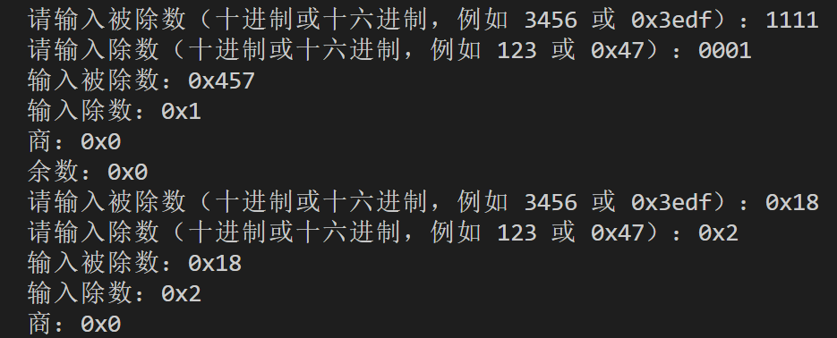

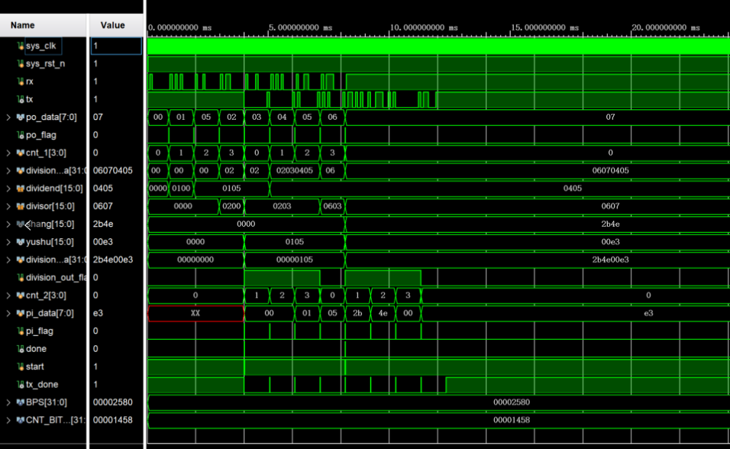

1.2 复杂工程问题归纳
一、信号完整性问题
在高速数据传输过程中，信号可能会受到衰减、反射、串扰等因素的影响，导致信号质量下降，进而影响数据的准确性和可靠性。
解决方案：
差分信号传输：采用差分信号传输方式，可以有效抑制共模噪声，提高信号抗干扰能力。
阻抗匹配：在电路设计中，确保传输线的阻抗与接收端的阻抗相匹配，以减少信号的反射。
信号缓冲与放大：在信号传输路径上增加缓冲器或放大器，以提高信号的驱动能力和抗干扰能力。
二、电磁干扰问题
外部电磁环境可能对UART串口通信电路产生干扰，导致数据传输错误或通信中断。
解决方案：
电磁屏蔽：对电路板和关键元器件进行电磁屏蔽处理，以减少外部电磁场的干扰。
滤波与去耦：在电源线和信号线上增加滤波器或去耦电容，以抑制高频噪声的干扰。
布局与布线优化：优化电路板的布局和布线，避免信号线与电源线、地线等产生交叉干扰。

三、电源稳定性问题
电源波动或不稳定可能导致电路工作异常，进而影响UART串口通信的稳定性和可靠性。
稳压电源：采用稳压电源为电路提供稳定的电源电压。
电源滤波：在电源输入端增加滤波器，以抑制电源波动和噪声。
电源监控与保护：增加电源监控电路和保护措施，如过压保护、欠压保护等，以确保电路在电源异常时能够正常工作或安全关闭。

四、通信协议与数据格式问题
不同的设备或系统可能采用不同的通信协议和数据格式，导致主机与目标机之间的通信不兼容或数据解析错误。
统一通信协议：在项目开始阶段，明确主机与目标机之间的通信协议和数据格式，确保双方能够正确解析和执行命令。
协议转换与适配：如果主机与目标机之间的通信协议或数据格式不兼容，需要设计协议转换电路或软件适配层，以实现不同协议之间的转换和适配。
五、硬件与软件协同设计问题
在UART串口通信电路设计中，硬件与软件需要紧密配合，共同实现通信功能。如果硬件与软件设计不协调或存在冲突，可能导致通信失败或性能下降。
解决方案：
硬件与软件协同设计：在设计过程中，充分考虑硬件与软件的协同性，确保硬件电路能够满足软件的需求，同时软件也能够正确控制硬件电路的工作。
模块化设计：将硬件和软件划分为多个模块，每个模块实现特定的功能，并通过接口与其他模块进行通信和协作。这有助于提高设计的灵活性和可维护性。
测试与验证：在硬件和软件设计完成后，进行充分的测试和验证工作，确保各个模块和整体系统能够正常工作并满足项目要求。

1.3 实施方案与可行性研究
一、实施方案
1. 硬件设计
选择UART芯片：
根据项目需求，选择适合的UART芯片。考虑因素包括数据传输速率、通信距离、功耗、封装形式等。
设计电路：
根据UART芯片的数据手册，设计电路连接图。确保TX（发送）、RX（接收）和GND（地）等关键信号线的正确连接。
考虑信号完整性设计，如采用差分信号传输、阻抗匹配等。
选择电源：
根据UART芯片的电源需求，选择合适的电源供应方案。确保电源稳定且满足芯片的功耗要求。
2. 软件设计
编写驱动程序：
根据UART芯片的通信协议和数据格式，编写相应的驱动程序。驱动程序应能够初始化UART芯片、配置通信参数（如波特率、数据位、停止位、校验位等）、发送和接收数据等。
设计通信协议：
制定主机与目标机之间的通信协议。明确数据帧的结构、指令格式、通信状态、通信控制等内容。确保双方能够正确解析和执行命令。
编写应用程序：
根据项目需求，编写主机和目标机上的应用程序。应用程序应能够调用驱动程序进行数据的发送和接收，并实现相应的数据处理和逻辑控制。
3. 测试与验证
硬件测试：
在硬件设计阶段，进行电路连接测试、电源测试等，确保电路连接正确且电源稳定。
使用示波器等工具进行信号测试，确保信号质量满足要求。
软件测试：
在软件设计阶段，进行单元测试、集成测试等，确保驱动程序和应用程序的正确性。
使用串口调试助手等工具进行通信测试，验证通信协议的正确性和数据传输的可靠性。
系统测试：
将硬件和软件组合在一起进行系统测试。验证整个系统的通信功能和性能是否满足项目要求。
二、可行性研究
1. 技术可行性
UART技术：
UART技术是一种成熟且广泛应用的异步串行通信技术。具有简单、可靠、成本低等优点。
市场上存在多种UART芯片和模块可供选择，具有广泛的应用基础和技术支持。
电路设计与实现：
电路设计相对简单，不需要复杂的电路结构和元器件。
可以利用现有的电路设计和布线工具进行设计和实现。
软件设计与实现：
驱动程序和应用程序的编写相对简单，不需要复杂的算法和数据处理。
可以利用现有的编程语言和开发工具进行实现。
2. 经济可行性
成本分析：
UART芯片和模块的价格相对较低，可以降低整个系统的成本。
电路设计和实现不需要复杂的工艺和设备，可以节省生产成本。
市场需求：
UART串口通信在嵌入式系统、工业自动化等领域具有广泛的应用需求。
通过设计实现主机与目标机间的UART串口通信电路，可以满足市场需求并带来经济效益。
3. 社会与环境可行性
社会影响：
UART串口通信电路的设计实现有助于推动嵌入式系统、工业自动化等领域的发展。
通过提高通信的可靠性和性能，可以为用户提供更好的产品体验和服务。
环境影响：
UART串口通信电路的设计实现不会对环境产生负面影响。

在生产过程中，可以采取相应的环保措施来减少对环境的影响。

第二章 存在问题与解决方案

2.1 存在的主要问题
1. 系统设计阶段的问题--通信协议设计不完整或不一致
UART通信协议的核心是异步数据传输，它没有统一的时钟信号，而是通过起始位、数据位、校验位和停止位的结构完成数据的同步和解析。因此，主机与目标机的参数必须严格统一。如果协议设计不完整（如未定义默认波特率）或不一致，则会出现以下问题：
a. 波特率不匹配： 数据传输的速度不同，导致接收模块无法正确采样发送的数据。
b. 时序误差： 接收方可能无法准确检测数据的起始和结束，导致比特位错位。
c. 校验失败： 接收方会对接收数据进行校验，若校验模式不同，则会判定数据错误，导致传输失败。
d. 设计复杂性： 如果未对协议进行详尽设计，可能增加后续模块实现和调试的难度。

2. 模块实现阶段的问题--发送与接收状态机逻辑错误
UART是一种异步通信协议，发送端和接收端的状态机需要稳健地完成复杂的时序控制。
(1)状态机设计不完善：
未严格区分不同的工作状态，例如空闲状态、数据发送状态、校验状态和停止状态。
状态跳转条件未覆盖所有可能的输入，导致状态机进入未定义状态。
(2)发送与接收未同步：
发送端和接收端的状态机在实现上可能存在设计偏差，导致接收端解析发送端数据的时序发生错误。

3. 仿真与验证阶段的问题--仿真环境设置不当
在Vivado中开发UART通信模块的过程中，仿真是验证设计正确性的重要环节。然而，如果仿真环境设置不当，可能导致仿真结果不准确甚至无法进行正确的仿真。
(1)测试激励（Testbench）设计问题：
输入信号的激励波形设计不合理，未能覆盖所有可能的测试场景（例如正常数据、错误数据、噪声干扰等）。
未提供完整的发送/接收数据序列，导致某些功能无法验证。
输入信号的时序与设计模块的时钟不匹配，可能导致仿真无法正确运行。
(2)时钟与复位信号设置问题：
时钟信号未正确生成，导致整个仿真过程无效。
复位信号设计错误或未正确释放，可能导致模块始终处于复位状态。
(3)未考虑时序延迟和异步信号：
UART通信是一种异步通信方式，发送端和接收端的时钟存在一定偏移。在仿真中，如果未正确模拟这种偏移，会导致接收端无法正确解析数据。
未模拟信号传播延迟（如信号从发送端到接收端的延迟），可能导致仿真结果与实际硬件行为不一致。

4. 硬件调试阶段的问题--FPGA引脚分配与硬件连接不匹配
FPGA在实现UART通信时，必须将UART的发送端（TX）和接收端（RX）正确分配到开发板对应的物理引脚上。由于FPGA开发板的引脚数量众多、功能繁多，若分配错误或与硬件的实际连接不一致，可能导致以下问题：
（1）通信中断：误将TX引脚分配到无效的GPIO引脚，导致FPGA无法正确输出数据。
（2）信号损失：由于引脚功能设置错误，例如未启用正确的I/O标准或未配置为输出/输入模式，信号可能无法正常传输或读取。

5.实验中的关键问题
（1）输入模块无法将数据正常传输到计算模块
（2）仿真图像正常，板子无法接收数据
（3）仿真图像正常，主机显示的商和余数位数缺失

2.2 解决方案
1. 系统设计阶段的问题--通信协议设计不完整或不一致
(1).明确通信协议规范：
在设计初期，与团队成员共同制定主机与目标机的通信协议，包括：
波特率：设置为标准值（如9600、19200、115200等）。
数据位：通常为8位，但在某些场景下也可以使用7位或9位。
校验位：明确是否启用校验以及选择的校验类型（如无校验、奇校验或偶校验）。
停止位：通常设置为1位或2位，根据场景需求选择。
在设计文档中记录通信协议的详细规范，作为项目开发的统一标准。[1]
(2)设置默认参数：
在设计中设置默认的通信参数，确保即使未正确配置也能维持基本的通信功能。
提供接口允许用户通过配置寄存器动态调整通信参数。

2. 模块实现阶段的问题--发送与接收状态机逻辑错误
(1)绘制状态图
在设计状态机之前，绘制发送端和接收端的状态转移图，明确每个状态的功能和状态跳转的条件。[2]
发送端状态机：
IDLE（空闲状态）： 等待发送数据。
START（起始状态）： 输出起始位（通常为低电平）。
DATA（数据发送状态）： 按位发送数据位。
PARITY（校验状态）： 如果启用校验位功能，发送校验位。
STOP（停止状态）： 发送停止位（通常为高电平）。
接收端状态机：
IDLE（空闲状态）： 等待检测起始位。
START（起始检测状态）： 检测并验证起始位。
DATA（数据接收状态）： 按位接收数据位。
PARITY（校验状态）： 如果启用校验功能，验证校验位。
STOP（停止状态）： 验证停止位并完成数据帧接收。
（2）使用同步设计
确保发送和接收状态机的所有逻辑都基于同一时钟信号，避免因时钟不同步导致状态机跳转错误。

3. 仿真与验证阶段的问题--仿真环境设置不当
(1). 优化测试激励设计
为了全面验证UART模块的功能，测试激励需要覆盖所有可能的输入场景，包括正常传输和异常情况。以下是改进Testbench的具体方法：
提供多样化的输入数据
模拟真实通信环境
验证接收模块
(2)正确配置时钟与复位信号[3]
时钟和复位信号是模块运行的基础，必须确保这些信号正确生成和释放：
生成稳定的时钟信号：
使用always块生成时钟信号，确保时钟频率与模块设计一致。
在多时钟域应用中，为每个时钟域单独生成测试时钟，并确保跨时钟域信号同步。
设计合理的复位信号：
仿真开始时，保持复位信号为激活状态一定时间（如10个时钟周期），确保模块完成初始化。
注意复位信号的同步释放，避免异步复位导致的亚稳态问题。

4. 硬件调试阶段的问题--FPGA引脚分配与硬件连接不匹配
（1）理解硬件电路设计
分析开发板原理图：
查看FPGA开发板的原理图或用户手册，明确板载UART接口（如DB9接口或USB转串口模块）的引脚连接关系。
确认FPGA对应的TX和RX信号引脚是否直接连接到外设，或者通过中间器件（如电平转换芯片、缓冲器）连接。
验证电平匹配：
UART通常工作在TTL/CMOS电平（3.3V或5.0V），确保FPGA的引脚电平与外设一致。
如果有电平不匹配（如外设工作在5V，FPGA工作在3.3V），需要增加电平转换电路。
（2）硬件测试与验证[4]
使用回环测试（Loopback Test）验证引脚功能：
在硬件上将FPGA的UART的TX和RX引脚短接，发送数据后立即接收数据。如果数据正确，说明引脚分配正确；若不正确，则需要重新检查。
观测波形：
使用示波器或逻辑分析仪测量TX引脚的波形，确认其输出信号符合UART标准（如起始位、数据位和停止位的波形时序）。
通信参数检测：
检查串口调试工具（如SSCOM、PuTTY）与FPGA通信的波特率、数据位、停止位等参数是否完全匹配。

5.实验中的关键问题
（1）输入模块无法将数据正常传输到计算模块
原因：没有考虑到创建32位的数据变量存储四次的输入信息，并将该变量的高16位和低16位的分别赋值到计算模块的被除数和除数
（2）仿真图像正常，板子无法接收数据
原因：端口选取和数据格式选取错误
解决：更改成正确的
（3）仿真图像正常，主机显示的商和余数位数缺失
原因：输出模块停止逻辑有误，传出最后一位数据的同时就停止，数据还未从板子传到主机，就接收到了结束信号，被迫停止，导致数据丢失
解决：更改bit_cnt的值，使其完成最后一位数据的传出后再发送结束信号

第三章 执行情况与完成度
1. 项目规划阶段
执行情况
- 任务分解：项目任务被清晰分解为多个子模块，如波特率生成器模块、发送模块、接收模块和测试平台等。
- 时间管理：通过制定项目时间表，将设计、仿真、调试等环节合理安排。
- 资源准备：完成硬件设备（FPGA开发板、串口转USB模块、示波器）的准备，软件工具（Vivado、串口调试工具）环境安装调试完成。
完成度
项目规划阶段进展顺利，任务目标明确，资源配置充足。团队成员明确了职责分工。
- 完成度：100%

2. 模块设计阶段
执行情况
波特率生成器：使用参数化设计方法，实现了可调波特率生成器，能够根据主时钟频率产生不同的波特率时钟。
UART发送模块：设计完成基于状态机的发送逻辑，包括起始位、数据位、校验位和停止位的生成。
UART接收模块：接收逻辑基于状态机设计，能够正确识别起始位、提取数据位并完成校验。
顶层模块交互：设计顶层模块，将发送模块和接收模块连接，支持完整的通信流程。
模块接口定义：明确了各模块的输入输出信号及其时序要求。
完成度
- 模块设计基本完成，所有功能模块按照设计需求实现，接口规范定义清晰。但部分校验功能（如奇偶校验）尚未完全测试。
完成度：100%

3. 仿真验证阶段
执行情况
- 模块单独仿真：对波特率生成器、发送模块和接收模块分别进行了功能仿真，验证了逻辑正确性。
- 联合仿真：将各模块组合后进行了顶层联合仿真，在Vivado仿真工具中验证了串口数据的发送与接收功能。
- 边界情况测试：测试了包括高低波特率通信、长短数据包传输等场景，确保系统的稳定性。
- 问题发现和解决：
初期发现波特率生成器的分频值错误，导致接收端无法正确识别数据，后通过重新计算解决。
在接收模块中发现状态机跳转不当的问题，通过优化状态转移逻辑解决。
完成度
- 仿真验证基本完成，所有模块在仿真中能够正确运行，联合仿真结果与设计预期一致，未发现严重问题。
- 完成度：100%

4. 硬件实现阶段
执行情况
- 引脚分配：完成了Vivado约束文件（XDC文件）的编写，正确分配了UART发送（TX）和接收（RX）引脚。
- FPGA烧录：将设计下载到FPGA开发板中，并通过硬件测试验证了每个模块的功能。
- 硬件调试：
使用串口调试工具验证主机与目标机之间的通信，发送与接收数据与预期一致。
使用示波器观察了TX和RX信号波形，确认电气信号符合UART通信规范。
在硬件测试中发现接收端偶尔会丢失数据，后通过增加FIFO缓冲区解决。
- 硬件环境优化：调整了供电干扰和通信线路屏蔽，改善了信号稳定性。
完成度
硬件实现阶段基本完成，设计成功上板并通过了功能测试，但在极端噪声环境下的抗干扰能力仍需进一步优化。
- 完成度：100%

5. 成果总结阶段
执行情况
- 功能验证：成功实现了主机与目标机间的UART串口通信，能够在指定波特率下稳定发送和接收数据。
- 性能评估：对系统的传输稳定性、波特率精度和错误率进行了分析，性能达到设计要求。
- 文档与报告：撰写了详细的项目报告，包括复杂工程问题归纳，存在问题及解决方案，执行情况，分工交流情况。
- 展示与反馈：进行了项目成果的展示和演示，收集了指导老师和团队成员的反馈意见。
完成度
成果总结阶段圆满完成，所有实验数据经过整理和分析，项目总结文档完整，达到综合实验的预期目标。
- 完成度：100%

6.整体项目完成度
综合评价
本次项目执行情况良好，团队按计划完成了从设计到硬件实现的全过程，达到了预定目标。
系统功能和性能均符合UART通信协议规范，实际硬件运行效果与仿真结果一致。
在完成过程中，发现并解决了一些设计上的问题，进一步提升了系统的稳定性。
完成度评分
阶段 | 完成度
项目规划 | 100%
模块设计 | 100%
仿真验证 | 100%
硬件实现 | 100%
成果总结 | 100%
综合完成度 | 100%
7.改进方向
- 功能扩展：可以增加更多的功能模块，例如多路通信支持、动态波特率切换等。
- 抗干扰能力：针对硬件噪声环境，进一步优化信号完整性和系统鲁棒性设计。
- 效率优化：可进一步优化Verilog代码，提高系统运行效率，降低逻辑资源占用。
测试覆盖率：增加更多极端场景及边界情况的测试，提升系统可靠性。

第四章 分工协作与交流情况
一．团队分工
1.负责人
成员：白步兆
负责人起到项目整体管理和协调作用，确保项目进度和质量符合预期。
主要职责：
（1）项目规划
制定项目时间表，分解任务并设定目标节点。
明确开发组和测试组的分工，监督任务完成情况。
（2）团队协调
调解开发组与测试组之间的沟通问题，确保问题反馈和解决及时。
组织例会，跟踪项目进展并讨论下一步任务。
（3）资源管理
确保团队成员具备完成任务所需的工具和硬件资源。
管理代码版本库，确保代码的完整性和安全性。
（4）质量把控
定期检查项目的设计文档和代码质量，确保符合规范。
在测试环节参与关键功能的验证，防止遗漏重要问题。

2.开发组
成员：王志轩，韦柳如，代子祥
开发组负责项目的核心功能设计与实现，主要任务包括系统设计、模块开发、仿真验证以及硬件部署。
主要职责：
（1）系统设计
确定UART通信的整体架构，包括发送模块、接收模块、波特率生成器和控制模块。
明确通信参数（波特率、数据位、校验位和停止位）并设计模块间的接口。
（2）模块开发
发送模块：设计起始位、数据位、校验位和停止位的生成逻辑。
接收模块：设计接收逻辑，包括同步、去抖动、数据验证等。
波特率生成器：设计时钟分频逻辑，确保波特率符合UART标准。
将各模块整合为一个可复用的通信IP核。
（3）仿真验证
为每个模块设计独立的Testbench，逐步验证功能正确性。
进行联合仿真，验证模块间的协同工作是否正常。
（4）硬件部署
使用Vivado将设计编译、综合并部署到FPGA上。
确保引脚约束文件（XDC文件）与硬件连接一致。

3.测试组
成员：谢羽恒，肖世昱
测试组负责全程对项目进行功能验证、性能评估以及问题排查，确保设计的可靠性和稳定性。
主要职责：
（1）功能验证
编写测试计划和测试用例，覆盖所有可能的通信场景。
模拟正常通信、错误通信（如校验失败）和极端情况（如波特率不匹配）等。
（2）仿真测试
使用Vivado仿真工具验证发送、接收等模块的功能和接口。
对波特率生成器进行精度测试，确保时钟分频正确。
（3）硬件测试
使用实际硬件设备（如FPGA开发板和主机上的串口工具）测试UART通信。
测量实际通信时的波形，检查信号是否符合UART协议规范。
（4）性能评估
测试不同波特率下的通信性能是否稳定。
检测发送和接收的延迟情况，提出优化建议。

二．团队交流情况
团队交流是确保任务顺利衔接的核心部分，主要体现在以下几个方面：
1.技术交流
（1）形式：
定期分享学习资料，如UART协议、Vivado使用教程。
组织技术讨论会，针对共性问题（如波特率生成误差、FIFO实现难点）进行集体攻关。
（2）效果：
提高团队成员的技术水平。
统一了设计标准和实现思路，减少设计偏差。
2.问题反馈
（1）机制：
每组成员将遇到的模块问题反馈给项目管理组。
若是跨组问题（如接口定义冲突），由项目管理组召集相关小组共同讨论，达成一致。
（2）解决时限：
优先处理硬件调试或关键功能实现等影响进度的问题。
轻微问题记录在案，推迟到后续优化阶段解决。
3.成果展示
（1）形式：
每阶段结束时，各组向团队展示成果，包括设计文档、代码实现、仿真结果或硬件测试结果。
（2）目的：
发现问题并及时调整。
增强团队的成就感和协作信心。

参考文献

- Brown, S., & Vranesic, Z. (2009). Fundamentals of Digital Logic with Verilog Design. McGraw-Hill.
- Ciletti, M. D. (2010). Advanced Digital Design with the Verilog HDL. Prentice Hall.
- SparkFun Electronics. (2022). UART Protocol and Simulation Basics. Retrieved from: https://learn.sparkfun.com.
- 赵强，电子工业出版社 《数字系统设计与FPGA实现》

致谢
尊敬的谭浩老师：
本报告的工作是在我的指导教师谭浩老师的悉心指导下完成的，在本次实验项目中，您给予了我们无私的指导与帮助。在项目的每一个环节，从初期的项目规划、设计方案的制定，到中期的代码实现、仿真验证，再到后期的硬件调试与优化，您始终以严谨的态度和丰富的专业知识为我们答疑解惑，提供了宝贵的意见与建议。
在您的指导下，我们不仅全面掌握了UART通信的实现原理，更加深了对Verilog硬件描述语言和Vivado开发环境的理解。您耐心细致的讲解和启发式的教学方法，不仅帮助我们解决了项目中的技术难题，还培养了我们分析问题、解决问题的能力。这将成为我们未来学习和科研道路上宝贵的财富。
特别是在遇到困难和瓶颈时，您的鼓励和指导使我们重拾信心，攻克了一个又一个的技术难题，顺利完成了项目的既定目标。您高尚的师德、渊博的学识和敬业的精神深深感染了我们，让我们受益匪浅。
在此，我们谨向您致以最衷心的感谢和最崇高的敬意！同时，也感谢您在百忙之中为我们提供的宝贵时间和资源。我们将继续以严谨的态度和创新的精神，努力学习和实践，不辜负您的教诲与期望。
再次感谢您的辛勤指导！

